Vecka 39 ”Ett är nödvändigt” – söndagens ämne
Måndag 26 sept – 2 Mos 20:3-6 Tisdag 27 sept – 1 Kung 3:5-15
Onsdag 28 sept – Matt 6:33 Torsdag 29 sept – Gal 2:19-21
Fredag 30 sept – Fil 1:21 Lördag 1 okt – Kol 3:1-4
Den helige Mikaels dag, 2 okt – Daniel 10:15-19

Vecka 40 ”Guds änglar är hans sändebud”, sv,ps, 483
Måndag 3 okt – 1 Mos 3:22-24 Tisdag 4 okt – Ps 34:5-11
Onsdag 5 okt – Ps 91:11-12 Torsdag 6 okt – Jes 6:1-3
Fredag 7 okt – Matt 28:1-7 Lördag 8 okt – Hebr 13:1-2
Tacksägelsedagen, 9 okt – Upp 4:8-11

Vecka 41 ”Du, vår Herre och Gud, är värdig att ta emot
härligheten och äran och makten”, Upp 4:11
Måndag 10 okt – 2 Mos 15:11 Tisdag 11 okt – Ps 40:1-4
Onsdag 12 okt – Ps 65:1-14 Torsdag 13 okt – Matt 21:14-17
Fredag 14 okt – Mark 14:26 Lördag 15 okt – Upp 5:11-14
18 söndagen efter Trefaldighet, 16 okt – Mark 10:17-27

Vecka 42 ”Att lyssna i tro” – söndagens ämne
Måndag 17 okt – Ps 78:1-8 Tisdag 18 okt – Ps 95:1-11
Onsdag 19 okt – Mika 6:1-10 Torsdag 20 okt – Matt 12:38-42
Fredag 21 okt – 1 Tim 4:1-5 Lördag 22 okt – 2 Tim 4:1-5
19 söndagen efter Trefaldighet, 23 okt – 1 Mos 15:5-6

Vecka 43 ”Abraham trodde Herren, och därför räknade Herren honom som rättfärdig”, 1 Mos 15:6
Måndag 24 okt – Mark 16:14-18 Tisdag 25 okt – Joh 3:14-21
Onsdag 26 okt – Apg 13:38-39 Torsdag 27 okt – Rom 4:1-9
Fredag 28 okt – Gal 3;1-6 Lördag 29 okt – Gal 3:7-14
20 söndagen efter Trefaldighet, 30 okt – Joh 11:1-7

Vecka 44 ”För alla helgon, som i kamp för tron… sv.ps, 171
Måndag 31 okt – Ps 31:1-4 Tisdag 1 nov – Hes 37:11-14
Onsdag 2 nov – 1 Tim 6:12-16 Torsdag 3 nov – Upp 3:11
Fredag 4 nov – Upp 15:2-4
Alla Helgons dag, 5 nov – Matt 5:13-16
Söndagen efter Alla Helgons dag, 6 nov – Joh 6:37-40

Vecka 45 ”I himmelen, i himmelen… sv.ps. 169
Måndag 7 nov – Jes 6:1-3 Tisdag 8 nov – Jes 66:1-2
Onsdag 9 nov – Luk 23:39-43 Torsdag 10 nov – Apg 7:54-56
Fredag 11 nov – 1 Kor 13:11-12 Lördag 12 nov – Upp 7:9-17
Söndagen före Domssöndagen, 13 nov – 2 Kor 13:5-9

Vecka 46 Ändens tid
Måndag 14 nov – Upp 20:1-10 Tisdag 15 nov – Upp 20:11-15
Onsdag 16 nov – Upp 21:1-8 Torsdag 17 nov – Upp 21:9-14
Fredag 18 nov – Upp 21:15-27 Lördag 19 nov – Upp 22:1-5
Domssöndagen, 20 nov – Daniel 7:9-10

Vecka 47 Ändens tid
Måndag 21 nov – Upp 26:6-7 Tisdag 22 nov – Upp 22:8-11
Onsdag 23 nov – Upp 22:12-13 Torsdag 24 nov – Upp 22:14-15
Fredag 24 nov – Upp 22:16-17 Lördag 26 nov – Upp 22:18-21
1 Advent, 27 nov – Sak 9:9-10

Vecka 48 ”Han kommer i sin kyrka… sv.ps. 110
Måndag 28 nov – 1 Kung 19:5-13 Tisdag 29 nov – Ps 23:5
Onsdag 30 nov – Luk 4:16-21 Torsdag 1 dec – Luk 10:39
Fredag 2 dec – Joh 9:1-11 Lördag 3 dec – Hebr 13:8
2 Advent, 4 dec – Mark 1:14-15

Vecka 49 ”Omvänd er och tro på budskapet”, Mark 1:15
Måndag 5 dec – Ps 20:7-8 Tisdag 6 dec – Klag 3:40-41
Onsdag 7 dec – Jer 3:12-13 Torsdag 8 dec – Rom 2:4-11
Fredag 9 dec – Rom 8:5-11 Lördag 10 dec – Jak 5:19-20
3 Advent, 11 dec – Jes 40:1-8

Vecka 50 Jesaja – adventstidens profet
Måndag 12 dec – Jes 35:1-10 Tisdag 13 dec – Jes 44:1-5
Onsdag 14 dec – Jes 44:6-8 Torsdag 15 dec – Jes 62:1-5
Fredag 16 dec – Jes 62:6-9 Lördag 17 dec – Jes 62:10-12
4 Advent, 18 dec – Luk 1:39-45

Vecka 51 I väntans tider
Måndag 19 dec – Ps 37:1-7 Tisdag 20 dec – Matt 11:2-6
Onsdag 21 dec – Rom 8:22-27 Torsdag 22 dec – Hebr 6:13-15
Fredag 23 dec – Jak 5:7-11 Julafton 24 dec – Luk 1:39-45
Juldagen 25 dec – Luk 2:1-20

Vecka 52 ”Dig vare lov, o Jesus Krist, som mänska blev, dock utan brist”, sv.ps. 431
Annandag Jul, 26 dec – Matt 10:32-39
Tisdag 27 dec – Joh 1:14-15 Onsdag 28 dec – 2 Kor 5:19-21
Torsdag 29 dec – Fil 2:5-11 Fredag 30 dec – Kol 1:15-17
Nyårsafton 31 dec – Ps 46:1-8

Bibelläsningsplanen finns också på Jönköpings pastorats hemsida https://www.svenskakyrkan.se/jonkoping/andlighet—fordjupning

I.Sv

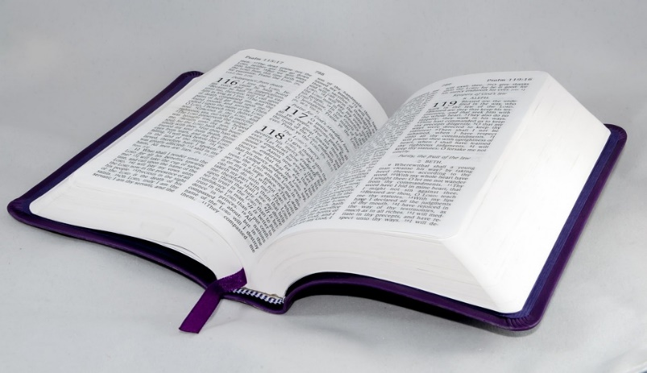

BIBELLÄSNINGSPLAN
Fjärde kvartalet 2022

Denna bibelläsningsplan är uppbyggd så, att vi på veckans ”röda” dagar läser någon av den aktuella dagens texter.

Under vardagarna läser vi sedan bibelställen, som på något sätt anknyter till den aktuella söndagens ämne.

Gud, du talar till oss i Bibeln.
Öppna mitt hjärta och sinne,
så att jag kan ta emot det som du nu vill säga till mig.
Låt ditt Ord beröra mig,
så att det blir till vägledning och frälsning.

